Sovjet

Film om Sovjet från Levande historia: Från dröm till terror, avsnitt 8: Den stora terrorn

Förslag på sökord
Stalin (Landsfader och krigshjälte?)
Nikita Chrusjtjov (Hade deltagit i Stalins terror)
DDR
Ministeriet för statssäkerhet (Stasi)

Artiklar
”Om Stasi i Sverige” (https://www.svd.se/anders-tornvall-om-stasi-i-sverige)
”Sändare för propaganda har tystnat” (https://www.svd.se/sandare-for-propaganda-har-tystnat)

Propaganda
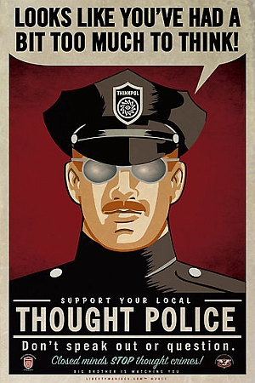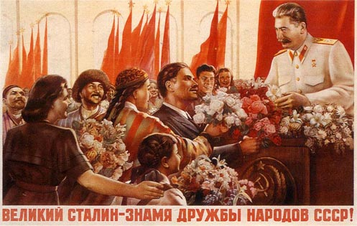

Filmtrailers
Strategic Air Command: https://www.youtube.com/watch?v=WkQr2T83UJc
Jakten på röd oktober: https://www.youtube.com/watch?v=iGfk_IU3Wlo

